Распродажа щитового оборудования
2021/2022 г. | ООО «Электрокомплект»
г. Уфа, ул. 50 лет СССР 39/1
+7 (347) 232-66-76
info@elecompufa.ru
http://elecompufa.ru

Шкафы распределительные навесные пластиковые ЩРН-П IP41

Назначение

- Для монтажа модульной аппаратуры
- Для защиты персонала от поражения электрическим током при эксплуатации
- Для дополнительной защиты помещения от пожара при самопроизвольном возгорании проводки в боксе

Применение

- В жилом секторе
- В офисах
- В объектах социально-культурного назначения
- В лечебных, образовательных учреждениях

Комплектация

- DIN-рейка
- Маркировочная лента
- Суппорт для клеммников, клеммники N и PE
- Для ЩРН-П и ЩРН-П (Б) винты, дюбели и заглушки мест крепления

Материалы

- Ударопрочный, не поддерживающий горение АБС-пластик
- Устойчив к ультрафиолету

Преимущества

- Для удобства монтажа на боковых и задней стенке корпуса выштампованы легко удаляемые вводы для кабеля, а разметка с указанием установочных размеров на задней стенке сделает монтаж более точным
- Специальный замок-защёлка позволяет фиксировать дверцу бокса в открытом положении
- Все шурупы, входящие в состав бокса, имеют универсальную шляпку
- Специальная съемная рейка с шинами N и PE, позволяющая переставлять шину как вверх, так и вниз

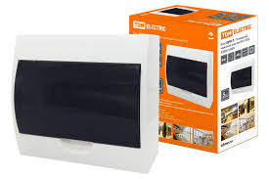
ЩРН-П-12
SQ0901-0004
Габариты, мм: 255х200х95
Кол-во модулей: 12

Остаток: 2 шт.
Цена: 550 руб/шт (с НДС)

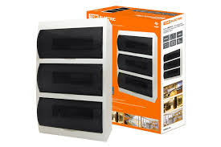
ЩРН-П-36
SQ0901-0007
Габариты, мм: 270х459х105
Кол-во модулей: 36

Остаток: 1 шт.
Цена: 1600 руб/шт (с НДС)

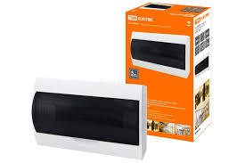
ЩРН-П-18
SQ0901-0005
Габариты, мм: 362х220х100
Кол-во модулей: 18
распродано

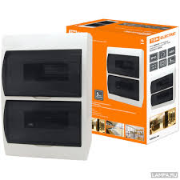
ЩРН-П-24
SQ0901-0006
Габариты, мм: 270х323х102
Кол-во модулей: 24

Остаток: 5 шт.
Цена: 1100 руб/шт (с НДС)

Шкафы распределительные навесные металл ЩРН серии «Народный» IP31

Применение

- В жилом секторе и офисах
- В лечебных, образовательных учреждениях

Преимущества

- Металлический корпус (серый)
- Наличие замка на двери
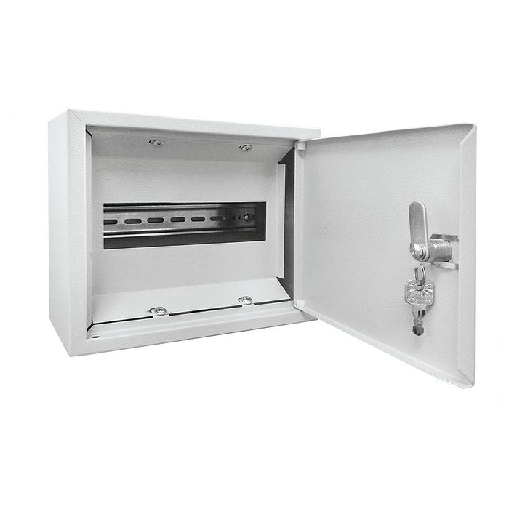
ЩРН-12
«Народный»
SQ0905-0710
Габариты, мм: 300х220х125
Кол-во модулей: 12

Остаток: 3 шт.
Цена: 890 руб/шт (с НДС)

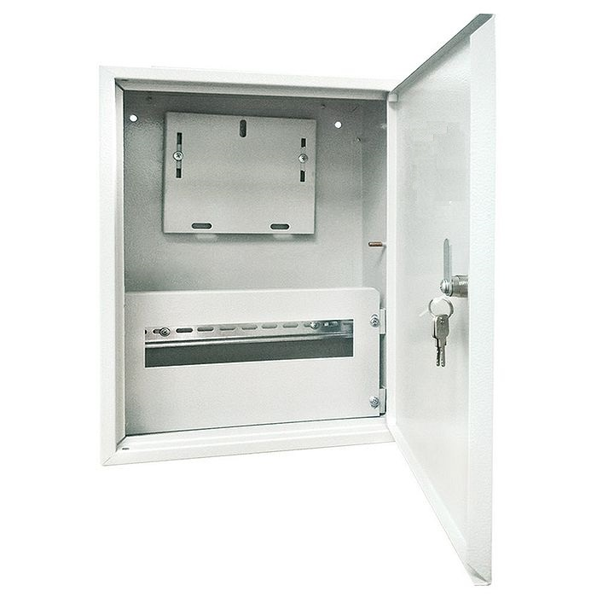
ЩРН-24
«Народный»
SQ0905-0711
Габариты, мм: 400х500х170
Кол-во модулей: 24

Остаток: 1 шт.
Цена: 1200 руб/шт (с НДС)

Серия

- «Народный»

Назначение

- Для монтажа модульной аппаратуры
- Для защиты персонала от поражения электрическим током при эксплуатации

Шкафы распределительные навесные металлические ЩРН IP66

НАЗНАЧЕНИЕ
- Для приема и распределения электрической энергии напряжением 380/220В 1 и 3-х фазного тока частотой 50 Гц
- Для защиты отходящих линий при перегрузках и коротких замыканиях
- Для нечастых включений и отключений электрических цепей
Применение
- В жилом секторе
- В офисах
- Объектах социально-культурного назначения
- Торговых и производственных помещениях
- Лечебных, образовательных учреждениях
Материал
- Корпус – сертифицированная российская сталь (ГОСТ)
- Покрытие корпуса – текстурированный полиэстеровый порошок
Конструкция
- Травмобезопасная технология: крепление стенки при помощи заклепок
- Перенавешиваемая дверь
- Элементы заземления на дверце. Быстросъемные петли
- Декоративная рамка с дополнительным гибом для щитов встраиваемых в нишу
- Оцинкованная лента для крепления шины
- ЗиП-комплект
- 2 ключа
Доп. оборудование
- Шины нулевые и соединительные
- Стекло для ЩУР
- Изоляторы для нулевых шин
- Сальники ввода-вывода
- Сальники PG и МG
преимущества
- Оптимально подобранные размеры корпуса
- Удобство монтажа
- Большой выбор типоразмеров
- Высококачественное порошковое покрытие

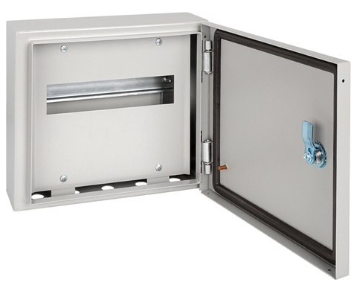
ЩРН-12
IP66
SQ0905-0070
Габариты, мм: 330х265х120
Кол-во модулей: 12

Остаток: 3 шт.
Цена: 1600 руб/шт (с НДС)

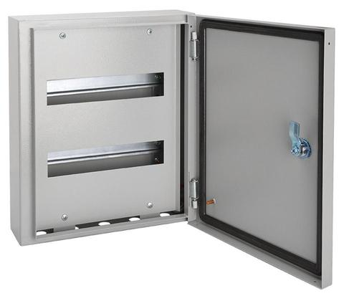
ЩРН-24
IP66
SQ0905-0071
Габариты, мм: 395х330х120
Кол-во модулей: 24

РАСПРОДАНО

Щиты учета металлические навесные ЩУ IP66

Материал
- Корпус – сертифицированная российская сталь (ГОСТ)
- Покрытие корпуса – текстурированный полиэстеровый порошок
комплектация
- Сальники для ввода кабеля
- Кронштейны для крепления к стене
- Знаки электробезопасности
- Шайбы с резиновым уплотнителем и набор метизов
преимущества
- Повышенная стойкость к коррозии;
- Модификации для 1ф и 3ф счётчиков;
- Большой набор аксессуаров в комплекте;
- Специальное наружное покрытие (RAL 7032);
- Степень защиты увеличена до IP66

НАЗНАЧЕНИЕ
- Для приема и учёта электрической энергии напряжением 380/220В 1 и 3-х фазного тока частотой 50 Гц
- Для защиты отходящих линий при перегрузках и коротких замыканиях
Применение
- В коттеджных поселках
- В жилых домах и застройках сельской местности
- В гаражных кооперативах
Конструкция
- Металл 1,2 мм
- Полностью проваренные швы
- Кронштейны для крепления на стену (в комплекте)
- Двухкомпонентный полиуретановый уплотнитель
- Усиленные петли с оцинкованным шплинтом
- Заземляющий проводник дверцы (установлен в щите)

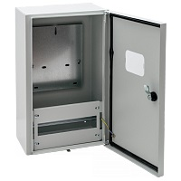
ЩУ 1ф/1-0-12
IP66
SQ0905-0100
Габариты, мм: 395х310х165
Кол-во модулей: 12
Кол-во уст. счетчиков: 1
Кол-во фаз: 1

Остаток: 1 шт.
Цена: 2100 руб/шт (с НДС)

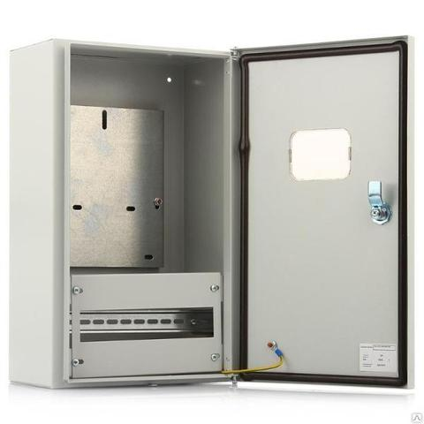
ЩУ 3ф/1-0-12
IP66
SQ0905-0098
Габариты, мм: 540х310х165
Кол-во модулей: 12
Кол-во уст. счетчиков: 1
Кол-во фаз: 3

Остаток: 1 шт.
Цена: 2900 руб/шт (с НДС)

Шкафы распределительные навесные ЩРН IP31

Материал
- Корпус – сертифицированная российская сталь (ГОСТ)
- Покрытие корпуса – текстурированный полиэстеровый порошок
Конструкция
- Перенавешиваемая дверь
- Элементы заземления на дверце. Быстросъемные петли
- Оцинкованная лента для крепления шины
- ЗиП-комплект
- 2 ключа
преимущества
- Шины нулевые и соединительные
- Стекло для ЩУР
- Изоляторы для нулевых шин
- Сальники ввода-вывода
- Сальники PG и МG

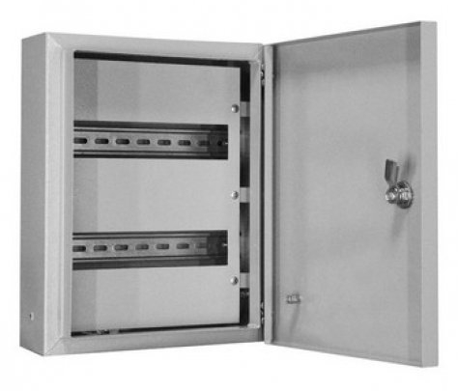
ЩРН-18
IP31
SQ0905-0012
Габариты, мм: 395х310х120
Кол-во модулей: 18

Остаток: 1 шт.
Цена: 1200 руб/шт (с НДС)

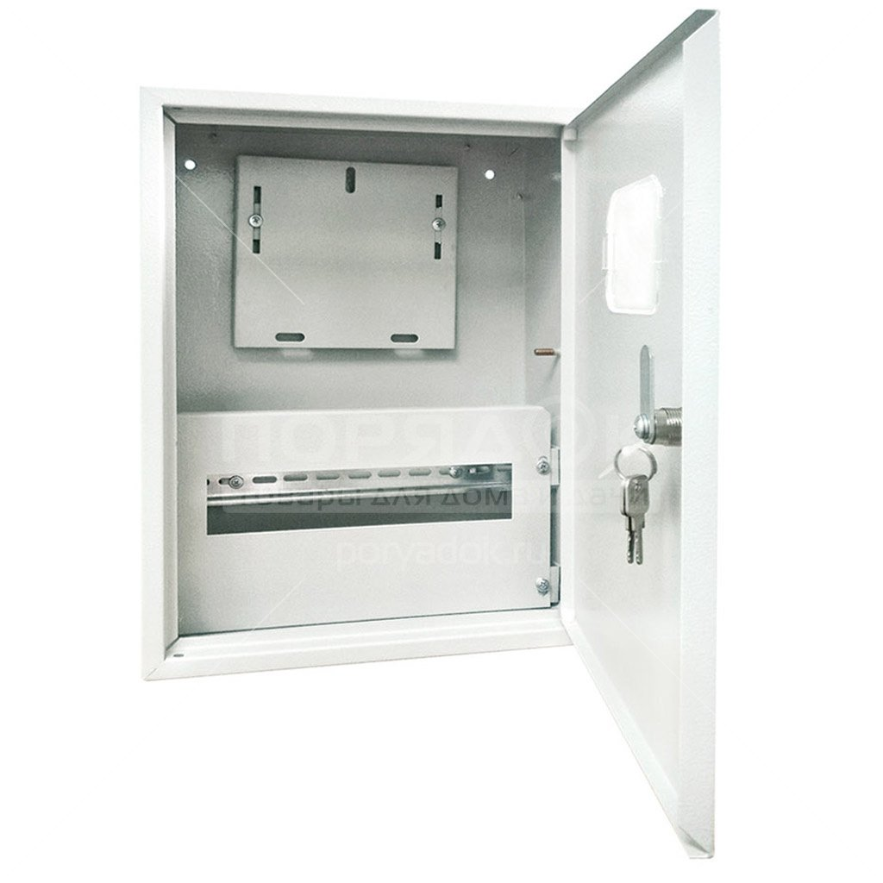
ЩУРН-1/12
IP31
SQ0905-0035
Габариты, мм: 395х310х165
Кол-во модулей: 12
Кол-во фаз: 1

Остаток: 2 шт.
Цена: 1200 руб/шт (с НДС)

Шкафы учетно-распределительные навесные ЩУРН

Материал
- Корпус – сертифицированная российская сталь (ГОСТ)
- Покрытие корпуса – текстурированный полиэстеровый порошок
Конструкция
- Перенавешиваемая дверь
- Элементы заземления на дверце. Быстросъемные петли
- Оцинкованная лента для крепления шины
- ЗиП-комплект
- 2 ключа
преимущества
- Шины нулевые и соединительные
- Стекло для ЩУР
- Изоляторы для нулевых шин
- Сальники ввода-вывода
- Сальники PG и МG

